建筑全能耗报告书
居住建筑

工程名称 | 青山北麓∙绿墅新生-内蒙乡村建筑低碳绿色化改建设计
工程地点 | 内蒙古-乌兰察布-卓资
设计编号
建设单位 | 北方工业大学
设计单位 | 北方工业大学
设 计 人
审 核 人
审 定 人
设计日期 | 2024年3月3日


采用软件 | 能耗计算BESI2022
软件版本 | 20210808(SP1)
研发单位 | 北京绿建软件股份有限公司
正版授权码 | T15046157669
目 录

1 建筑概况 4
2 计算依据 4
3 软件介绍 4
4 气象数据 5
4.1 气象地点 5
4.2 逐日干球温度表 5
4.3 逐月辐照量表 5
4.4 峰值工况 5
5 围护结构 6
5.1 工程材料 6
6 围护结构概况 6
7 房间类型 7
7.1 房间表 7
7.2 作息时间表 7
8 暖通空调系统 8
8.1 系统类型 8
8.1.1 系统分区 8
8.1.2 热回收参数 8
8.2 制冷系统 8
8.2.1 多联机/单元式空调能耗 8
8.3 供暖系统 9
8.3.1 多联机/单元式热泵能耗 9
8.4 空调风机 9
8.4.1 独立新排风 9
8.4.2 多联机室内机 9
9 照明 10
10 插座设备 10
11 排风机 10
12 生活热水 10
12.1.1 热水系统 10
13 电梯 11
14 光伏发电 11
15 计算结果 11
15.1 负荷分项统计 11
15.2 逐月负荷表 12
15.3 逐月电耗 13
15.4 全年能耗 14
16 附录 16
16.1 工作日/节假日人员逐时在室率(%) 16
16.2 工作日/节假日照明开关时间表(%) 16
16.3 工作日/节假日设备逐时使用率(%) 16
16.4 工作日/节假日空调系统运行时间表(1:开,0:关) 17

建筑概况
工程名称 | 青山北麓∙绿墅新生-内蒙乡村建筑低碳绿色化改建设计
工程地点 | 内蒙古-乌兰察布-卓资
地理位置 | 北纬：40.93° | 东经：112.51°
建筑面积(m²) | 地上247 地下0
建筑层数 | 地上3 地下0
建筑高度（m） | 地上8.7 地下0.0
建筑体积(m³) | 874.65
建筑外表面积(m²) | 648.16
北向角度 | 87.3
结构类型
外墙太阳辐射吸收系数 | 0.75
屋顶太阳辐射吸收系数 | 0.75
控温期 | 供冷期:8.1-9.1,供暖期:10.15-4.15

计算依据
1. 《绿色建筑评价标准》(GB/T50378-2019)
2. 《民用建筑绿色性能计算标准》(JGJ/T 449-2018)
3. 《建筑能效标识技术标准》(JGJ/T 288-2012)
4. 《严寒和寒冷地区居住建筑节能设计标准》JGJ 26-2018
5. 《民用建筑热工设计规范》GB50176
6. 《建筑外门窗气密，水密，抗风压性能分级及检测方法》GB/T 7106-2008

软件介绍
本报告内容由能耗计算BESI2022计算并输出，能耗计算BESI以CAD为平台，内置DOE2内核，可与建筑节能模型无缝对接，精准快速得到动态理想负荷，完美支持从《建筑能效标识技术标准》到《绿色建筑评价标准》要求的节能率，以及建筑全能耗的计算；软件充分考虑工程实际需求，从冷热源、输配水泵到末端风机，覆盖了常见暖通设备的能耗计算；并支持灵活的采暖供冷期、系统划分、运行策略设置等功能以及强大的结果数据分析。

气象数据

气象地点
内蒙古-呼和浩特, 《中国建筑热环境分析专用气象数据集》

逐日干球温度表
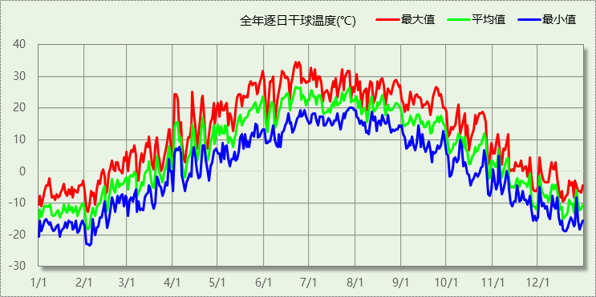

逐月辐照量表
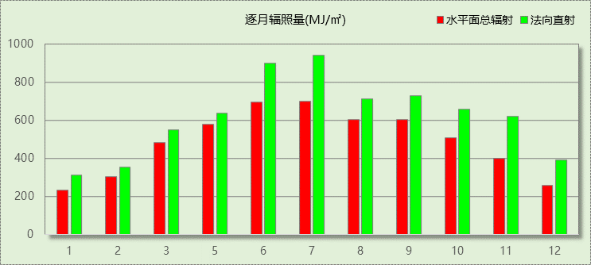

峰值工况
气象数据 | 时刻 | 干球温度(℃) | 湿球温度(℃) | 含湿量(g/kg) | 焓值(kj/kg)
最热 | 06月21日15时 | 34.4 | 17.2 | 6.7 | 51.8
最冷 | 02月03日06时 | -23.3 | -23.3 | 0.4 | -22.5

围护结构

工程材料
材料名称 | 导热系数λ | 蓄热系数S | 密度ρ | 比热容Cp | 蒸汽渗透系数u | 备注
材料名称 | W/(m.K) | W/(㎡.K) | kg/m³ | J/(kg.K) | g/(m.h.kPa) | 备注
水泥砂浆 | 0.930 | 11.370 | 1800.0 | 1050.0 | 0.0210 | 来源：《民用建筑热工设计规范》GB50176-2016
石灰砂浆 | 0.810 | 10.070 | 1600.0 | 1050.0 | 0.0443 | 来源：《民用建筑热工设计规范》GB50176-2016
钢筋混凝土 | 1.740 | 17.200 | 2500.0 | 920.0 | 0.0158 | 来源：《民用建筑热工设计规范》GB50176-2016
混凝土多孔砖(190六孔砖） | 0.750 | 7.490 | 1450.0 | 709.4 | 0.0000
抗裂砂浆 | 0.930 | 11.306 | 1800.0 | 1050.0 | 0.0140
专用抹面砂浆 | 0.930 | 11.306 | 1800.0 | 1050.0 | 0.0140
节能型烧结页岩空心砌块（孔排数≥9排，孔洞率≥50%）砌体（ρ：801~900） | 0.250 | 4.130 | 850.0 | 1050.0 | 0.0000
水泥砂浆（1） | 0.930 | 11.306 | 1800.0 | 1050.0 | 0.0430
防水层 | 0.170 | 0.111 | 1.0 | 1005.0 | 0.0100
sbs或app改性沥青防水卷材 | 0.042 | 0.356 | 30.0 | 1380.0 | 0.0000
水泥砂浆找平层 | 0.930 | 11.306 | 1800.0 | 1050.0 | 0.0430
挤塑聚苯板 | 0.030 | 0.365 | 30.0 | 2032.0 | 0.0140
无溶剂硬泡聚氨酯 | 0.025 | 0.397 | 40.0 | 1606.0 | 0.0140
细石混凝土 | 1.740 | 17.398 | 2600.0 | 920.0 | 0.0158
实木地板 | 0.170 | 4.661 | 700.0 | 2510.0 | 0.0000
憎水膨胀珍珠岩板 | 0.070 | 1.600 | 200.0 | 1498.6 | 0.0140 | 05J909

围护结构概况

 |  | 设计建筑
体形系数S |  | 0.74
屋顶传热系数K [W/(m²·K)] |  | 0.10
外墙（包括非透明幕墙）传热系数K [W/(m²·K)] |  | 0.15
房间天窗屋顶比
屋顶透明部分传热系数  K [W/(m²·K)] |  | 1.10
屋顶透明部分太阳得热系数 |  | 0.44
底面接触室外的架空或外挑楼板传热系数K [W/(m²·K)] |  | －
非供暖地下室顶板K [W/(m2·K)] |  | －
分隔供暖与非供暖空间的隔墙K [W/(m2·K)] |  | －
分隔供暖与非供暖空间的楼板K [W/(m2·K)] |  | －
周边地面保温材料层热阻 R [(m2·K)/W |  | 4.28
地下室外墙保温材料层热阻 R [(m2·K)/W |  | －
外窗（包括透明幕墙） | 朝向 | 最不利窗墙比 | 传热  系数 | 太阳得热 系数(夏季)
外窗（包括透明幕墙） | 南向 | 1.00 | 1.10 | 0.38
外窗（包括透明幕墙） | 北向 | 1.00 | 1.10 | 0.38
外窗（包括透明幕墙） | 东向 | 0.57 | 1.10 | 0.38
外窗（包括透明幕墙） | 西向 | 1.00 | 1.10 | 0.38

房间类型

房间表
房间类型 | 空调  温度℃ | 供暖  温度℃ | 新风量 | 渗透风  换气次数 | 人员密度 | 照明功率  密度 | 电器设备  功率
主卧室 | 26 | 18 | 30(m³/h.人) | 0(次/h) | 32(㎡/人) | 5(W/人) | 3.8(W/㎡)
卫生间 | 26 | 18 | 30(m³/h.人) | 0(次/h) | 1(㎡/人) | 5(W/㎡) | 0(W/㎡)
起居室 | 26 | 18 | 30(m³/h.人) | 0(次/h) | 3(人) | 5(W/㎡) | 3.8(W/㎡)

作息时间表
详见附录

暖通空调系统

系统类型

系统分区
系统编号 | 系统类型 | 供冷  能效比 | 供热  能效比 | 面积(㎡) | 包含的房间
空调系统一 | 多联式空调(热泵)机组 | 5.50 | 3.00 | 202.70 | 所有房间

热回收参数
系统编号 | 热回收 | 供冷 |  | 供暖
系统编号 | 热回收 | 回收效率 | 启动温(焓)差 | 回收效率 | 启动温(焓)差
空调系统一 | 显热回收 | 0.60 | 5℃ | 0.65 | 5(℃)

制冷系统

多联机/单元式空调能耗
下表是多联机不同负荷率下的能效比，软件根据逐时负荷率插值计算逐时能效比，进而计算耗电量。
系统 | COP曲线
空调系统一 | 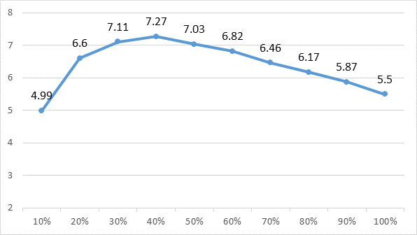

系统 | 能效比 | 耗冷量(kWh) | 耗电量(kWh)
空调系统一 | 5.50 | 1798 | 491

供暖系统

多联机/单元式热泵能耗
下表是多联机不同负荷率下的能效比，软件根据逐时负荷率插值计算逐时能效比，进而计算耗电量。
系统 | COP曲线
空调系统一 | 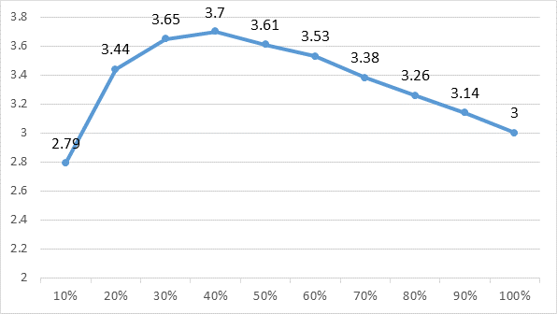

系统 | 能效比 | 耗热量(kWh) | 耗电量(kWh)
空调系统一 | 3.00 | 10336 | 3053

空调风机

独立新排风
系统编号 | 新风量  (m³/h) | 单位风量耗功率  W/(m³/h) | 风机功率(W) | 运行时长(h) | 新风电耗(kWh)
空调系统一 | 917 | 0.24 | 220 | 5160 | 1136
合计 |  |  |  |  | 1136

系统编号 | 排风量  (m³/h) | 排风比 | 单位风量耗功率W/(m³/h) | 风机功率(W) | 运行时长(h) | 排风电耗  (kWh)
空调系统一 | 734 | 0.8 | 0.24 | 176 | 5160 | 908
合计 |  |  |  |  |  | 908

多联机室内机
系统编号 | 总功率(W) | 同时使用系数 | 运行时长(h) | 多联机室内机电耗(kWh)
空调系统一 | 400 | 1 | 4869 | 1948
合计 |  |  |  | 1948

照明
房间类型 | 单位面积电耗  (kWh/㎡) | 房间个数 | 房间合计面积  (㎡) | 合计电耗  (kWh)
主卧室 | 0.10 | 4 | 142 | 15
卫生间 | 12.78 | 5 | 17 | 219
起居室 | 10.04 | 1 | 63 | 634
总计 |  |  |  | 868

插座设备
房间类型 | 单位面积电耗  (kWh/㎡) | 房间个数 | 房间合计面积  (㎡) | 合计电耗  (kWh)
主卧室 | 1.53 | 4 | 142 | 217
卫生间 | 0.00 | 5 | 17 | 0
起居室 | 13.84 | 1 | 63 | 875
总计 |  |  |  | 1092

排风机
额定功率  (kW) | 台数 | 使用系数 | 运行时间  (h/天) | 年运行天数 | 全年电耗  (kWh)
5 | 0 | 0.8 | 5 | 365 | 0
总计 |  |  |  |  | 0
注：此类风机指非空调区域排风机

生活热水

热水系统
分区 |  | 用水定额  (L/人·d) |  | 热水温差(℃) |  | 供应人数 |  |  | 年使用天数 |  |  |  | 所需热量  (kWh/a)
住宅 |  | 50 |  | 45 |  | 5 |  |  | 300 |  |  |  | 3859
总计 |  |  |  |  |  |  |  |  |  |  |  |  | 3859
太阳能板 | 集热器面积(㎡) |  | 日均辐照量(kj/(㎡·d) |  | 年利用天数 |  |  | 集热器  效率 |  | 热损失  系数 |  | 太阳能供热(kWh/a)
1 | 0 |  | 16340 |  | 256 |  |  | 0.45 |  | 0.15 |  | 0
总计 |  |  |  |  |  |  |  |  |  |  |  | 0
热水设备 |  |  |  |  |  |  | 性能系数 |  |  |  | 耗电量(kWh/a)
热泵 |  |  |  |  |  |  | 3.5 |  |  |  | 1102.45

电梯
无

光伏发电
日照辐照量(kJ/㎡.天)：16574，年运行天数：365
光伏板面积  (㎡) | 单位面积  发电参数 | 光伏系统效率 | 光伏电池性能衰减修正系数 | 全年供电  (kWh)
100 | 0.15 | 0.75 | 0.97 | 18338
总计 |  |  |  | 18338

计算结果

负荷分项统计
分类 | 围护传热 | 室内得热 | 窗日射 | 新风/渗透 | 热回收 | 合计
供暖需求(kWh/㎡) | -14.40 | 4.64 | 25.27 | -119.11 | 61.72 | -41.87
供冷需求(kWh/㎡) | 0.78 | 1.10 | 4.51 | 0.89 | 0.00 | 7.28
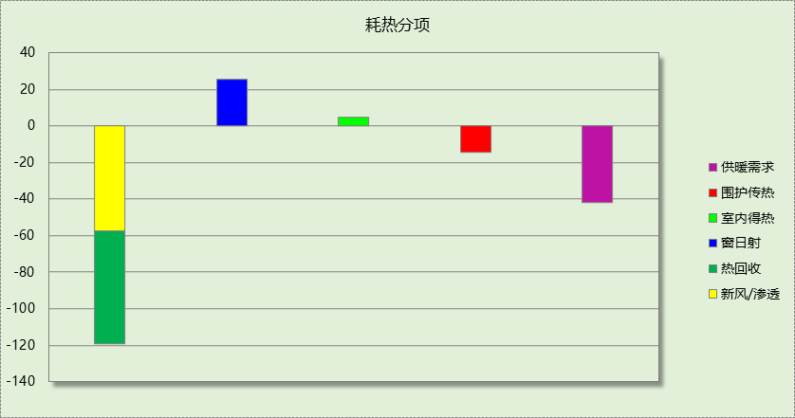

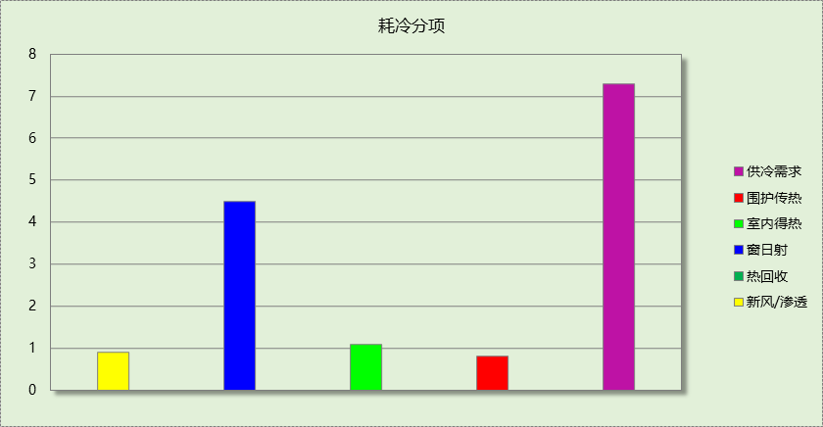

逐月负荷表
月份 | 供暖需求  (kWh) | 供冷需求  (kWh) | 热负荷  峰值(kW) | 热负荷  峰值时刻 | 冷负荷  峰值(kW) | 冷负荷  峰值时刻
1月 | 2952 | 0 | 6.366 | 01月01日06时 | 0.000 | --
2月 | 2079 | 0 | 6.612 | 02月04日06时 | 0.000 | --
3月 | 1289 | 0 | 4.149 | 03月01日06时 | 0.000 | --
4月 | 209 | 0 | 2.462 | 04月09日05时 | 0.000 | --
5月 | 0 | 0 | 0.000 | -- | 0.000 | --
6月 | 0 | 0 | 0.000 | -- | 0.000 | --
7月 | 0 | 0 | 0.000 | -- | 0.000 | --
8月 | 0 | 1797 | 0.000 | -- | 28.581 | 08月01日00时
9月 | 0 | 1 | 0.000 | -- | 0.225 | 09月01日03时
10月 | 109 | 0 | 1.387 | 10月29日05时 | 0.000 | --
11月 | 1239 | 0 | 4.840 | 11月30日06时 | 0.000 | --
12月 | 2459 | 0 | 5.795 | 12月20日06时 | 0.000 | --
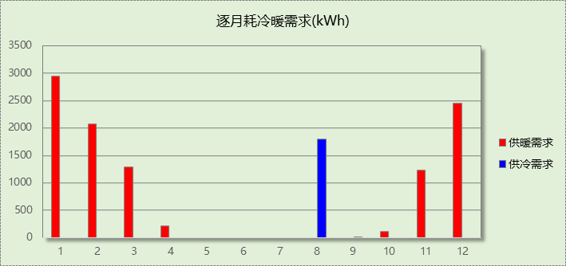

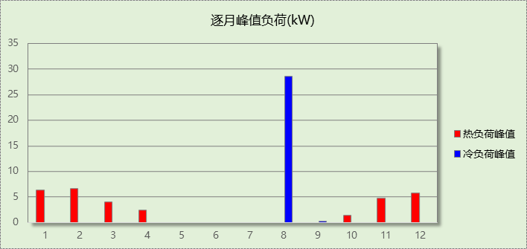

逐月电耗
注:供冷供暖为冷热源及输配水泵电耗，热水为扣减太阳能后电耗，所有数据单位kWh/㎡。
月 | 供冷 | 供暖 | 空调风机 | 照明 | 插座设备 | 排风机 | 电梯 | 热水
1 | 0.00 | 3.51 | 1.21 | 0.45 | 0.38 | 0.00 | 0.00 | 4.47
2 | 0.00 | 2.43 | 2.28 | 0.41 | 0.34 | 0.00 | 0.00 | 4.47
3 | 0.00 | 1.52 | 2.28 | 0.45 | 0.38 | 0.00 | 0.00 | 4.47
4 | 0.00 | 0.35 | 1.68 | 0.44 | 0.36 | 0.00 | 0.00 | 4.47
5 | 0.00 | 0.00 | 0.58 | 0.45 | 0.38 | 0.00 | 0.00 | 4.47
6 | 0.00 | 0.00 | 0.00 | 0.44 | 0.36 | 0.00 | 0.00 | 4.47
7 | 0.00 | 0.00 | 0.00 | 0.45 | 0.38 | 0.00 | 0.00 | 4.47
8 | 1.96 | 0.00 | 1.16 | 0.45 | 0.38 | 0.00 | 0.00 | 4.47
9 | 0.03 | 0.00 | 1.21 | 0.44 | 0.36 | 0.00 | 0.00 | 4.47
10 | 0.00 | 0.24 | 0.39 | 0.45 | 0.38 | 0.00 | 0.00 | 4.47
11 | 0.00 | 1.46 | 1.82 | 0.44 | 0.36 | 0.00 | 0.00 | 4.47
12 | 0.00 | 2.85 | 2.36 | 0.45 | 0.38 | 0.00 | 0.00 | 4.47
合计 | 1.99 | 12.37 | 14.98 | 5.35 | 4.42 | 0.00 | 0.00 | 4.47

全年能耗
能耗分类 | 能耗子类 | 设计建筑  (kWh/㎡) | 备注
建筑负荷 | 耗冷量 | 7.28
建筑负荷 | 耗热量 | 41.87
建筑负荷 | 冷热合计 | 49.15
热回收 | 供冷 | 0.00
热回收 | 供暖 | 61.72
热回收 | 冷热合计 | 61.72
供冷电耗  (Ec) | 中央冷源 | 0.00
供冷电耗  (Ec) | 冷却水泵 | 0.00
供冷电耗  (Ec) | 冷冻水泵 | 0.00
供冷电耗  (Ec) | 冷却塔 | 0.00
供冷电耗  (Ec) | 多联机/单元式空调 | 1.99
供冷电耗  (Ec) | 供冷合计 | 1.99
供暖电耗  (Eh) | 中央热源 | 0.00
供暖电耗  (Eh) | 供暖水泵 | 0.00
供暖电耗  (Eh) | 多联机/单元式热泵 | 12.37
供暖电耗  (Eh) | 供暖合计 | 12.37
空调风机电耗  (Ef) | 新排风 | 8.28
空调风机电耗  (Ef) | 风机盘管 | 0.00
空调风机电耗  (Ef) | 多联机室内机 | 7.89
空调风机电耗  (Ef) | 全空气系统 | 0.00
空调风机电耗  (Ef) | 风机合计 | 16.17
照明电耗 |  | 3.51
插座设备电耗 |  | 4.42
其他电耗(Eo) | 电梯 | 0.00
其他电耗(Eo) | 独立排风机 | 0.00
其他电耗(Eo) | 生活热水 | 4.47 | 扣减了太阳能热水
其他电耗(Eo) | 其他合计 | 4.47
可再生能源  (Er) | 太阳能热水(Es) | 0.00
可再生能源  (Er) | 光伏发电(Ep) | 74.28
可再生能源  (Er) | 风力发电(Ew) | 0.00
可再生能源  (Er) | 合计 | 74.28-
建筑总能耗(E1)：电耗(kWh/㎡) |  | 0.00 | E1=Ec+Eh+Ef+Eo-Ep

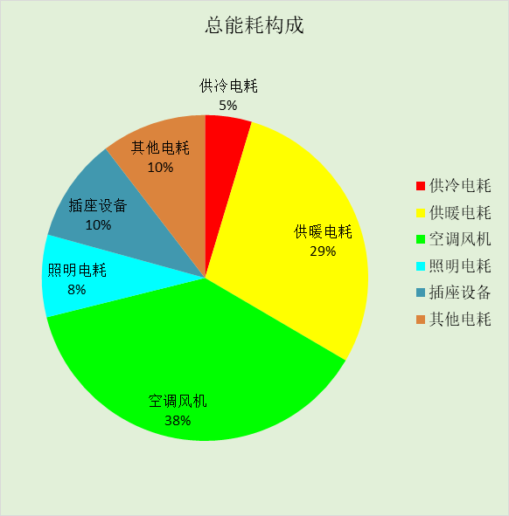

附录

工作日/节假日人员逐时在室率(%)

房间类型 | 1 | 2 | 3 | 4 | 5 | 6 | 7 | 8 | 9 | 10 | 11 | 12 | 13 | 14 | 15 | 16 | 17 | 18 | 19 | 20 | 21 | 22 | 23 | 24
主卧室 | 61 | 61 | 62 | 61 | 61 | 58 | 40 | 21 | 17 | 16 | 15 | 16 | 18 | 18 | 15 | 14 | 14 | 14 | 15 | 18 | 24 | 37 | 52 | 57
主卧室 | 57 | 57 | 58 | 58 | 58 | 59 | 55 | 42 | 30 | 21 | 15 | 14 | 17 | 17 | 14 | 14 | 13 | 13 | 14 | 17 | 23 | 32 | 46 | 52
卫生间 | 0 | 0 | 0 | 0 | 0 | 0 | 0 | 0 | 0 | 0 | 0 | 0 | 0 | 0 | 0 | 0 | 0 | 0 | 0 | 0 | 0 | 0 | 0 | 0
卫生间 | 0 | 0 | 0 | 0 | 0 | 0 | 0 | 0 | 0 | 0 | 0 | 0 | 0 | 0 | 0 | 0 | 0 | 0 | 0 | 0 | 0 | 0 | 0 | 0
起居室 | 16 | 16 | 16 | 15 | 16 | 24 | 31 | 19 | 15 | 14 | 14 | 19 | 22 | 19 | 13 | 14 | 18 | 35 | 49 | 54 | 50 | 35 | 21 | 15
起居室 | 14 | 13 | 13 | 13 | 13 | 18 | 22 | 24 | 29 | 32 | 34 | 37 | 35 | 32 | 26 | 28 | 33 | 39 | 44 | 47 | 45 | 34 | 23 | 16

注：上行：工作日；下行：节假日

工作日/节假日照明开关时间表(%)

房间类型 | 1 | 2 | 3 | 4 | 5 | 6 | 7 | 8 | 9 | 10 | 11 | 12 | 13 | 14 | 15 | 16 | 17 | 18 | 19 | 20 | 21 | 22 | 23 | 24
主卧室 | 0 | 0 | 0 | 0 | 0 | 0 | 0 | 0 | 0 | 0 | 0 | 0 | 0 | 0 | 0 | 0 | 0 | 0 | 50 | 50 | 50 | 10 | 10 | 10
主卧室 | 0 | 0 | 0 | 0 | 0 | 0 | 0 | 0 | 0 | 0 | 0 | 0 | 0 | 0 | 0 | 0 | 0 | 0 | 50 | 50 | 50 | 10 | 10 | 10
卫生间 | 0 | 0 | 0 | 0 | 0 | 0 | 0 | 0 | 0 | 0 | 0 | 0 | 0 | 0 | 0 | 0 | 100 | 100 | 100 | 100 | 100 | 100 | 100 | 0
卫生间 | 0 | 0 | 0 | 0 | 0 | 0 | 0 | 0 | 0 | 0 | 0 | 0 | 0 | 0 | 0 | 0 | 100 | 100 | 100 | 100 | 100 | 100 | 100 | 0
起居室 | 0 | 0 | 0 | 0 | 0 | 0 | 0 | 0 | 0 | 0 | 0 | 0 | 0 | 0 | 0 | 0 | 0 | 0 | 100 | 100 | 100 | 100 | 100 | 50
起居室 | 0 | 0 | 0 | 0 | 0 | 0 | 0 | 0 | 0 | 0 | 0 | 0 | 0 | 0 | 0 | 0 | 0 | 0 | 100 | 100 | 100 | 100 | 100 | 50

注：上行：工作日；下行：节假日

工作日/节假日设备逐时使用率(%)

房间类型 | 1 | 2 | 3 | 4 | 5 | 6 | 7 | 8 | 9 | 10 | 11 | 12 | 13 | 14 | 15 | 16 | 17 | 18 | 19 | 20 | 21 | 22 | 23 | 24
主卧室 | 0 | 0 | 0 | 0 | 0 | 0 | 0 | 0 | 0 | 0 | 0 | 0 | 0 | 0 | 0 | 0 | 0 | 0 | 0 | 70 | 10 | 10 | 10 | 10
主卧室 | 0 | 0 | 0 | 0 | 0 | 0 | 0 | 0 | 0 | 0 | 0 | 0 | 0 | 0 | 0 | 0 | 0 | 0 | 0 | 70 | 10 | 10 | 10 | 10
卫生间 | 100 | 100 | 100 | 100 | 100 | 100 | 100 | 100 | 100 | 100 | 100 | 100 | 100 | 100 | 100 | 100 | 100 | 100 | 100 | 100 | 100 | 100 | 100 | 100
卫生间 | 100 | 100 | 100 | 100 | 100 | 100 | 100 | 100 | 100 | 100 | 100 | 100 | 100 | 100 | 100 | 100 | 100 | 100 | 100 | 100 | 100 | 100 | 100 | 100
起居室 | 23 | 23 | 23 | 23 | 23 | 23 | 23 | 23 | 23 | 23 | 23 | 23 | 69 | 69 | 23 | 23 | 23 | 23 | 23 | 100 | 100 | 100 | 100 | 69
起居室 | 23 | 23 | 23 | 23 | 23 | 23 | 23 | 23 | 23 | 23 | 23 | 23 | 69 | 69 | 23 | 23 | 23 | 23 | 23 | 100 | 100 | 100 | 100 | 69

注：上行：工作日；下行：节假日

工作日/节假日空调系统运行时间表(1:开,0:关)
采暖期：
系统编号 | 1 | 2 | 3 | 4 | 5 | 6 | 7 | 8 | 9 | 10 | 11 | 12 | 13 | 14 | 15 | 16 | 17 | 18 | 19 | 20 | 21 | 22 | 23 | 24
空调系统一 | 1 | 1 | 1 | 1 | 1 | 1 | 1 | 1 | 1 | 1 | 1 | 1 | 1 | 1 | 1 | 1 | 1 | 1 | 1 | 1 | 1 | 1 | 1 | 1
空调系统一 | 1 | 1 | 1 | 1 | 1 | 1 | 1 | 1 | 1 | 1 | 1 | 1 | 1 | 1 | 1 | 1 | 1 | 1 | 1 | 1 | 1 | 1 | 1 | 1
供冷期：

系统编号 | 1 | 2 | 3 | 4 | 5 | 6 | 7 | 8 | 9 | 10 | 11 | 12 | 13 | 14 | 15 | 16 | 17 | 18 | 19 | 20 | 21 | 22 | 23 | 24
空调系统一 | 1 | 1 | 1 | 1 | 1 | 1 | 1 | 1 | 1 | 1 | 1 | 1 | 1 | 1 | 1 | 1 | 1 | 1 | 1 | 1 | 1 | 1 | 1 | 1
空调系统一 | 1 | 1 | 1 | 1 | 1 | 1 | 1 | 1 | 1 | 1 | 1 | 1 | 1 | 1 | 1 | 1 | 1 | 1 | 1 | 1 | 1 | 1 | 1 | 1

注：上行：工作日；下行：节假日

